Tổng hợp 5 ý tưởng làm đồ dùng handmade từ ly giấy đã sử dụng

Chiếc ly mà bạn sử dụng 1 lần hoàn toàn có thể tận dụng để sáng tạo ý tưởng làm đồ dùng handmade. Chỉ cần vận dụng một chút đầu óc và sự chăm chỉ là bạn làm nên những con vật đáng yêu cho bé, đồ dùng cá nhân trong gia đình hay trang trí cho ngôi nhà thêm phần tiện nghi. Hơn thế, chất liệu ly giấy cực kỳ an toàn cho người dùng, nhất là trẻ em, cho nên, bạn có thể làm ra nhiều sản phẩm để kinh doanh nhé.

Những con vật siêu ngộ nghĩnh từ ly giấy

Nếu bạn là người ưa sáng tạo và yêu thích những con vật dễ thương, thì bạn dễ dàng tạo nên một đàn vịt ngộ nghĩnh, những chú heo cực cute hay chú ếch màu xanh đáng yêu… để ở góc học tập, kệ tivi, thậm chí là phòng bếp.

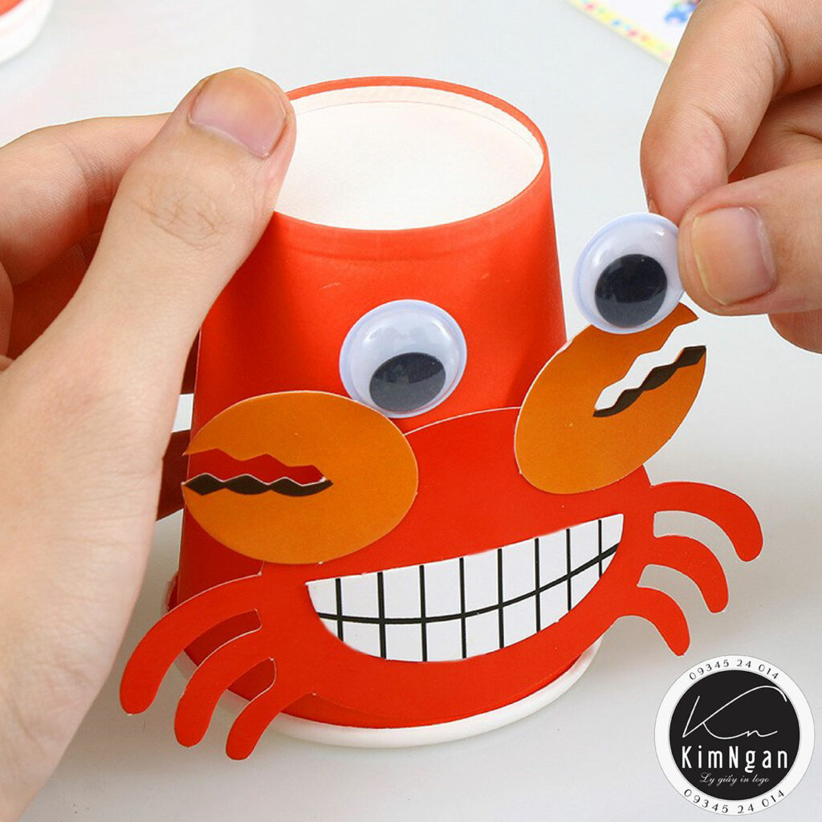Những con vật ngộ nghĩnh

Bên cạnh đó, bạn coi chúng như một món quà tặng các bé vào dịp sinh nhật, noel, ngày quốc tế thiếu nhi, hay trung thu… thực sự bổ ích và khơi gợi sự sáng tạo cho trẻ.

Làm đồ chơi handmade cho bé

Bất cứ ông bố, bà mẹ nào đều nên bỏ 1 chút thời gian để làm ra những món đồ chơi handmade cho con trẻ. Không cần quá khéo léo, chỉ với chiếc ly giấy đã qua sử dụng là bạn đã có một món đồ chơi an toàn cho sức khỏe của bé mà tiết kiệm được một khoản kha khá.

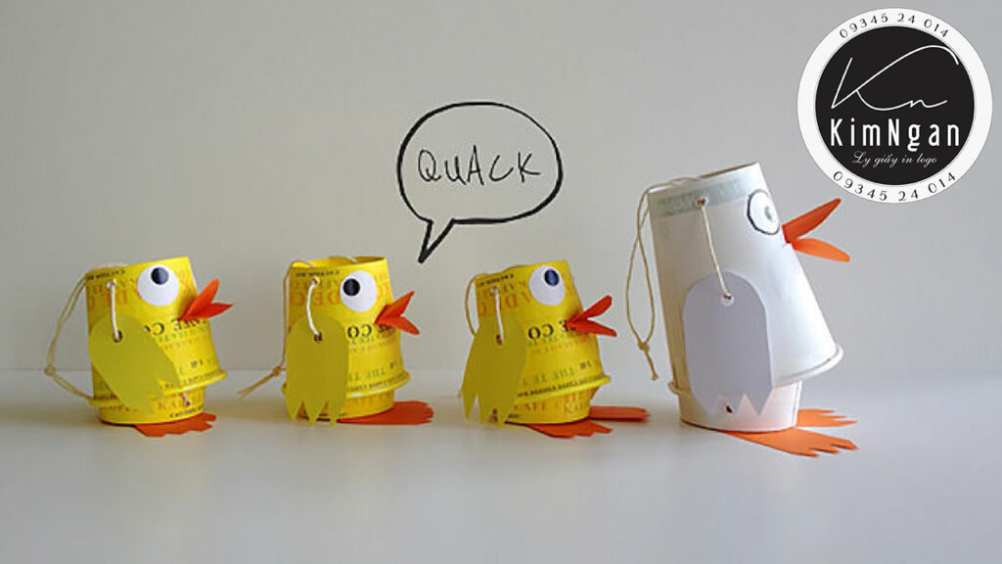Đồ chơi handmade cho bé

* Hoặc bạn nên cùng bé tham gia làm những món đồ chơi như ô tô, tàu du hành vũ trụ, lồng đèn siêu xinh nhé!

Làm đèn trang trí từ ly giấy đã sử dụng

Nếu bạn đang muốn trang hoàng nhà cửa cho một dịp sinh nhật sắp tới, giáng sinh an lành hay bữa tiệc mừng thành công thì sáng tạo dây đèn từ ly giấy là một ý tưởng không tồi. Nguyên liệu đơn giản chỉ gồm: dây đèn nháy, một vài chiếc [ly giấy in logo đẹp](https://lygiaykimngan.com/) mắt, keo sữa là bạn đã làm thành công chiếc đèn handmade trang trí rồi.

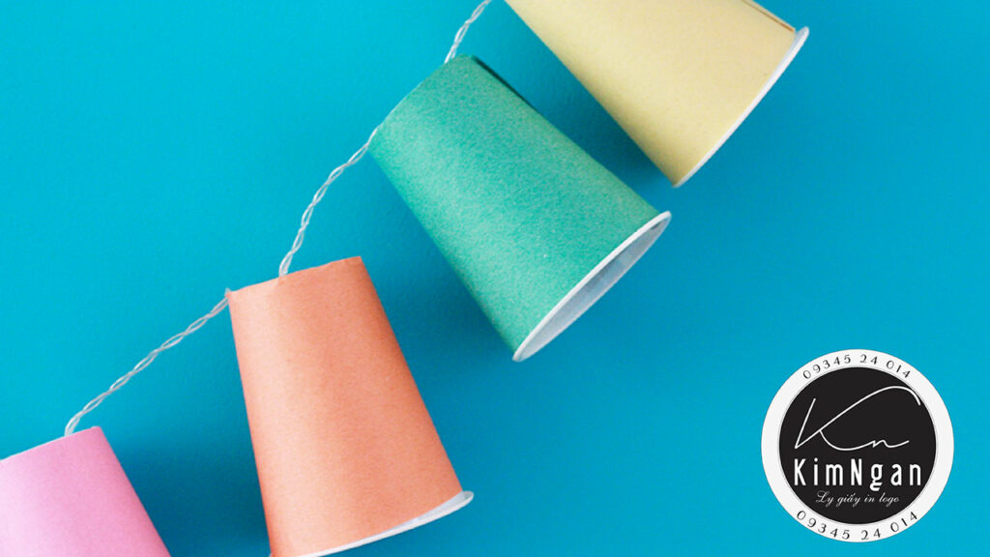Làm đen trang trí

Tận dụng để làm hộp bút hay giỏ đựng rác

Không cần sáng tạo hay động não nhiều, hãy tận dụng ly giấy 1 lần sử dụng để làm hộp đựng bút cho bé hay giỏ đựng rác mini ở một góc học tập. Ngoài ra, ly giấy có thể làm chậu hoa mini treo trước hiên nhà, trồng nhánh hành hay tỏi, lọ hoa giả xinh xắn để bàn cũng là một ý tưởng tuyệt vời mà bạn không nên bỏ qua từ giấy, ren, vải lụa và ruy băng.

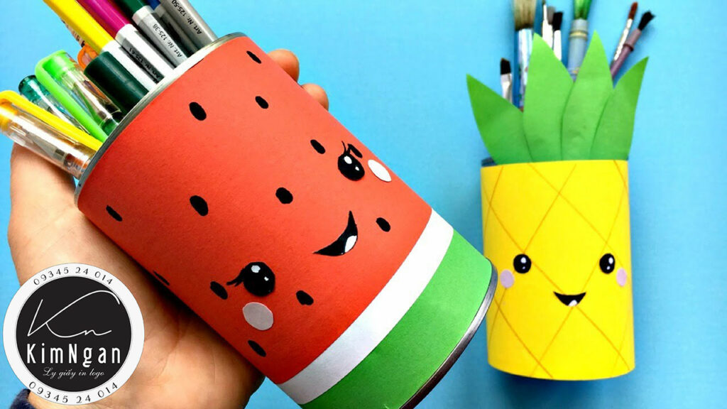Hộp đựng bút xinh xắn

Sáng tạo thành món đồ trang trí

Chiếc ly giấy dễ thương có thể “biến hóa” thành nhiều món đồ trang trí đặc sắc cho không gian ở của bạn. Một chiếc vòng hoa treo cửa từ những ly giấy xếp chồng lên nhau hay hộp quà tặng nhỏ xinh và rất nhiều món đồ bạn tự vận dụng khả năng nghệ thuật của mình.

Một số lưu ý nhỏ khi bạn thực hiện ý tưởng làm đồ dùng handmade từ ly giấy

* + Không nên quá mạnh tay với khi xếp hoặc cầm nắm ly giấy vì chúng có thể méo mó và biến dạng.
  + Không sử dụng lại để chứa nước hay để nước thấm vào.
  + Sử dụng nhiệt độ quá cao hay để gần nơi nhiệt độ cao có thể dẫn tan chảy lớp nhựa và gây cháy.
  + Trước khi thực hiện ý tưởng làm đồ dùng, bạn nên phác thảo trước trên giấy và tham khảo hình ảnh trên mạng.

Hy vọng với những chia sẻ trên đây giúp bạn hoàn thành những món đồ handmade xinh xắn và ngộ nghĩnh. Đồng thời, tận dụng tốt nguyên liệu sẵn có và đã qua sử dụng. Việc tái sử dụng là một việc làm mang ý nghĩa đặc biệt với môi trường của chúng ta. Thắc mắc và khó khăn trong quá trình**làm đồ dùng handmade từ ly giấy**, bạn có thể liên hệ bằng cách bình luận bên dưới nhé! Đừng ngần ngại mà chia sẻ thành quả bắt mắt cho mọi người cùng chiêm ngưỡng.